**FIN EN MENTE**: **Que el estudiante Identifique los cambios tecnológicos más importantes que se han producido a lo largo de la historia de la humanidad, por medio de los inventos que ayudan a facilitar muchas labores que desempeña el hombre.**

**DOCENTE: ADRIANA MARCELA PÉREZ RODRIGUEZ**

**ESTUDIANTE: _________________________________________________________________**

**FECHA DE INICIO: _________________ FECHA DE TERMINACIÓN O ENTREGA___________**

**PREGUNTA GENERADORA:** ¿Cómo ha evolucionado la sociedad a través de nuevos inventos que ayudan al ser humano a facilitar las tareas diarias?

**MOTIVACIÓN: Ver con atención el siguiente vídeo:** [**https://www.youtube.com/watch?v=HYWptA3qHZI**](https://www.youtube.com/watch?v=HYWptA3qHZI)

Después de ver el vídeo responde:

1. Mencione tres inventos que le llamaron la atención y escribe por qué (en el cuaderno)
2. 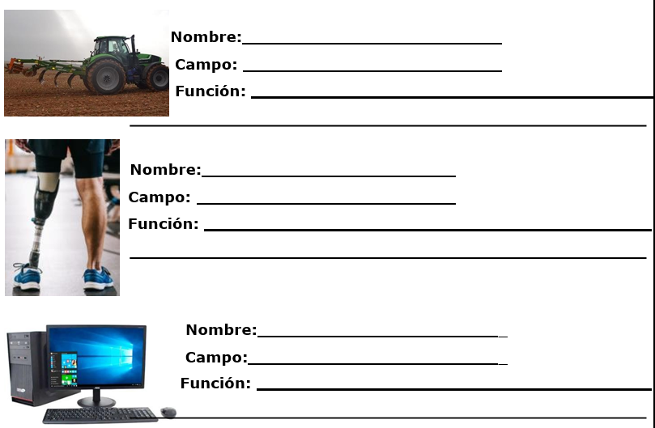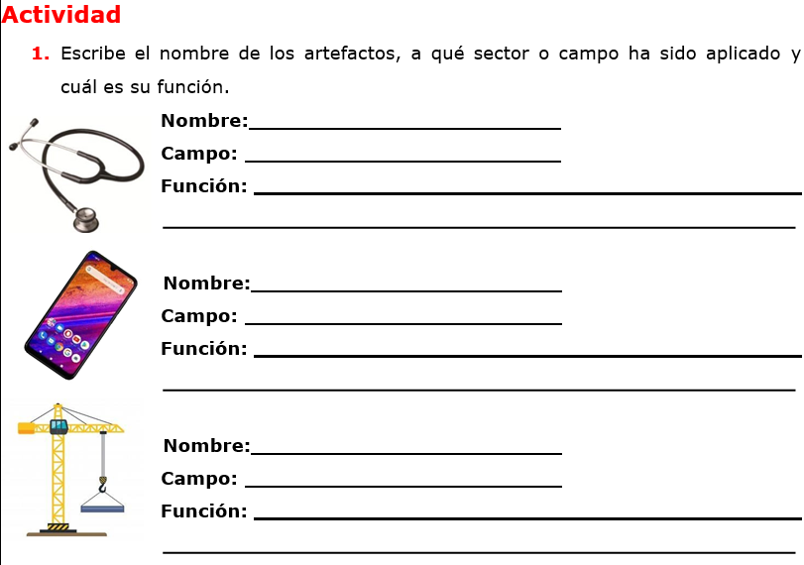Responde en el cuaderno la pregunta generadora.

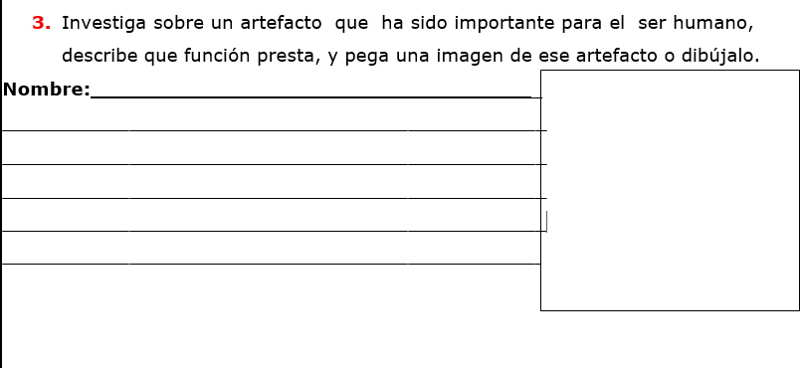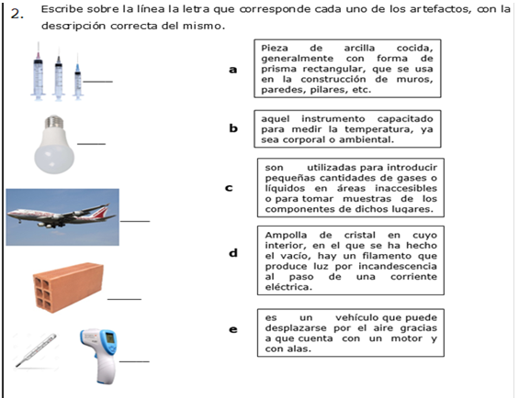

**4.Observa la siguiente imagen y escribe qué significado tiene, elabore un mapa conceptual en el cuaderno acerca del tema que se evidencia aquí:**

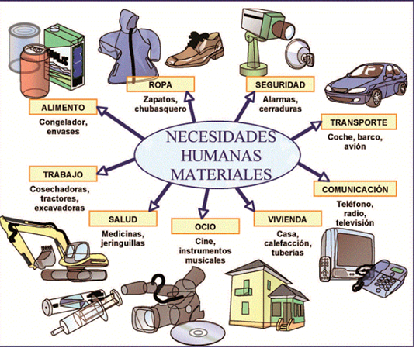

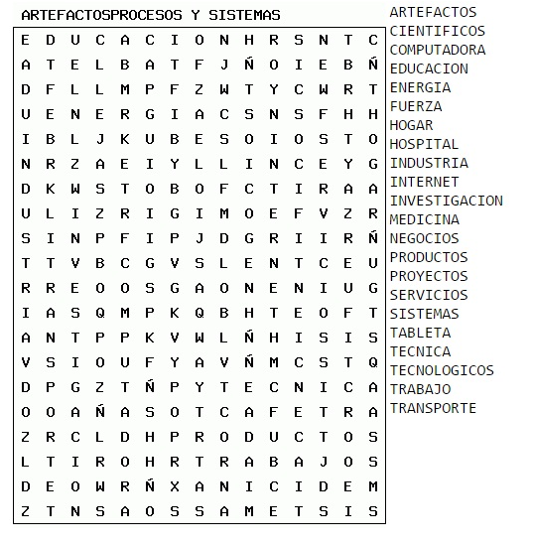5. Busca las palabras relacionadas con los inventos y los campos de aplicación:

6. Consulta quién inventó los siguientes elementos y luego desarrolla la actividad:

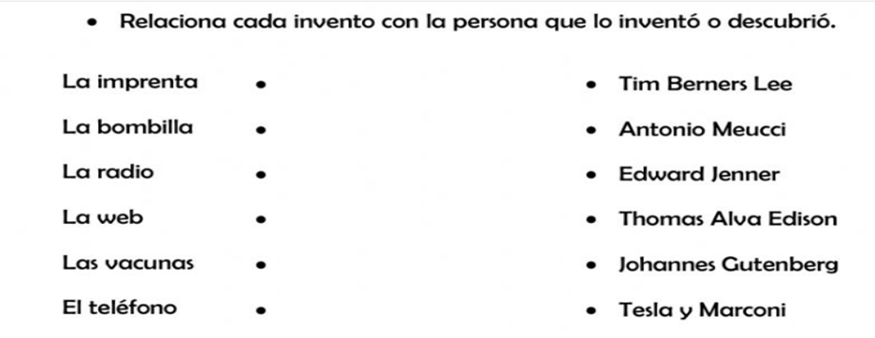

7. Completa las ideas con las palabras del recuadro:

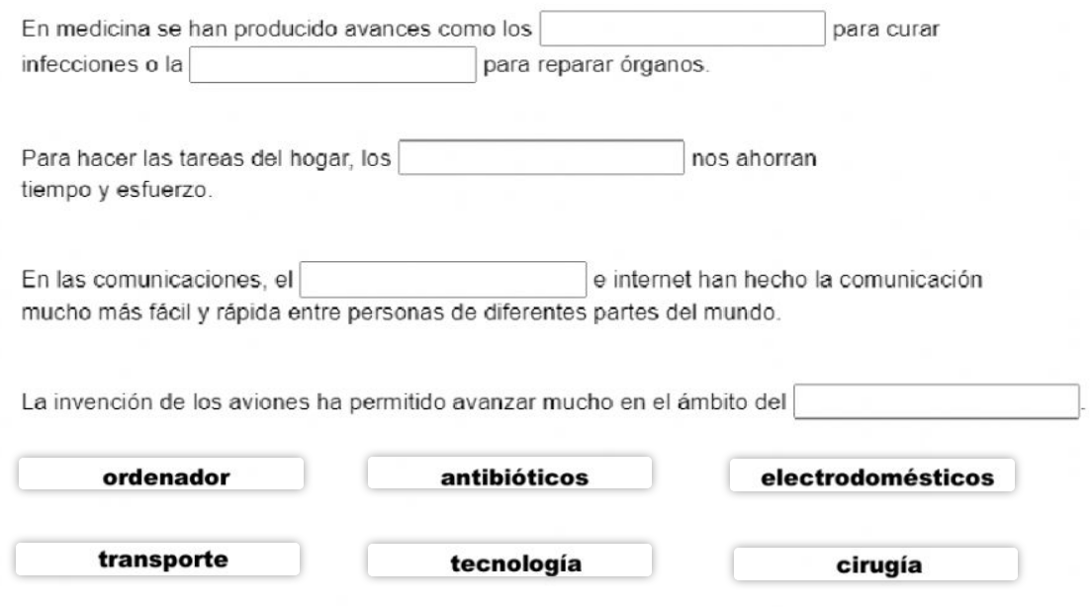

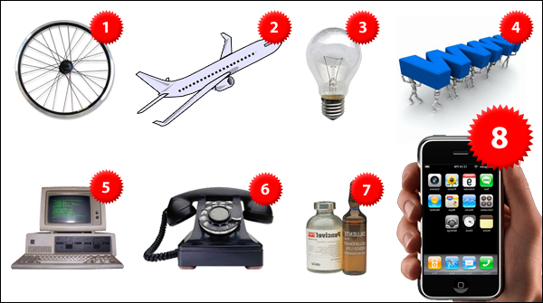8. Observa la imagen y en el cuaderno escribe el nombre de cada invento y el beneficio que presta en la vida del ser humano

9. Elabora en el cuaderno la imagen de metacognición y la respondo.